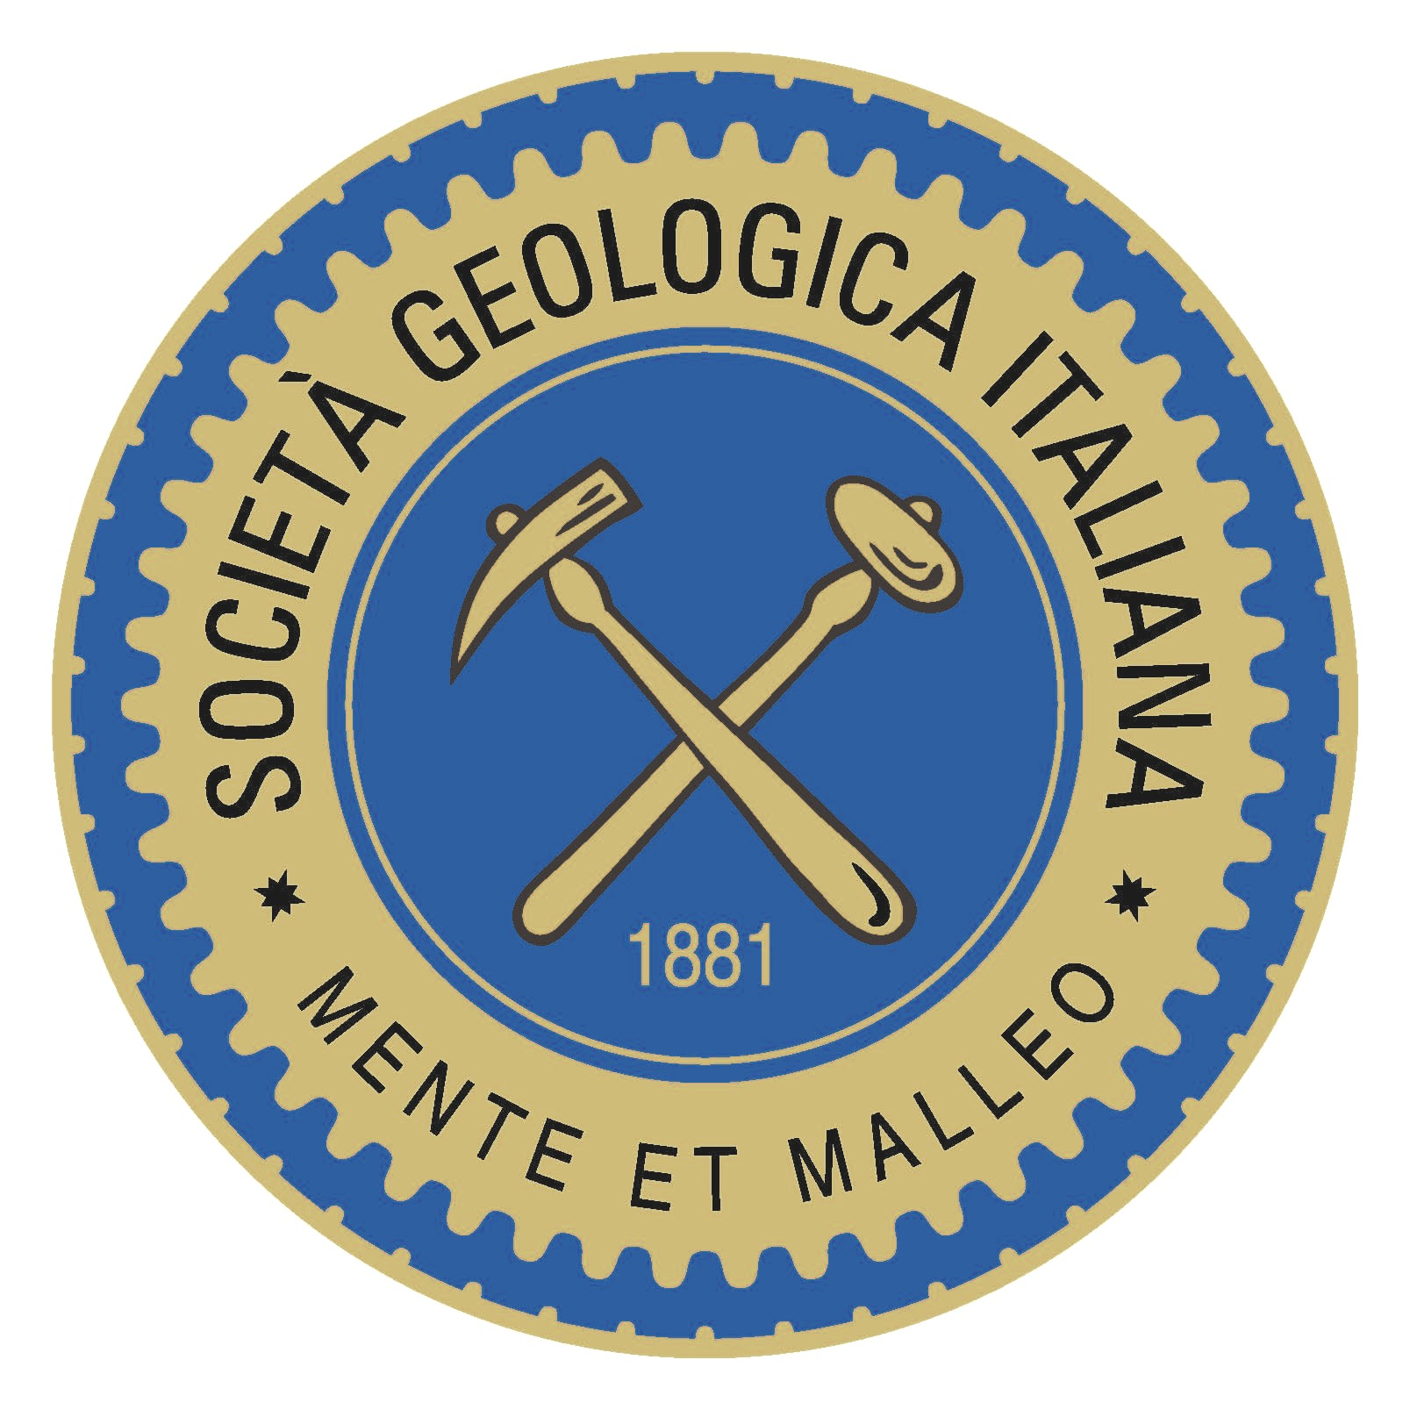 . 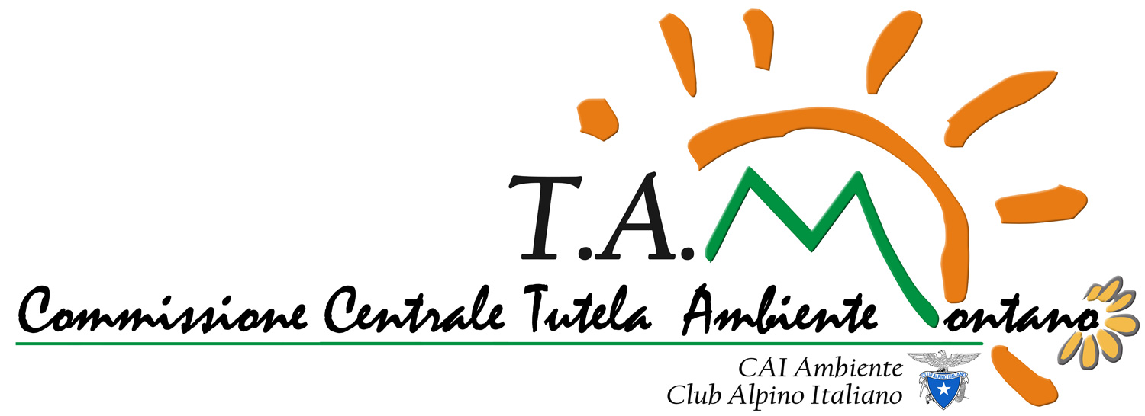 
Società Geologica Italiana ORDINE DEI GEOLOGI
Sezione Geologia Ambientale Regione Abruzzo

Teramo, 13 ottobre 2018 (ore 8.30 - 13.30)
Sala Polifunzionale della Provincia - via Comi, 11

Workshop sul tema

Il Patrimonio Geologico del Parco Nazionale Gran Sasso - Monti della Laga: una nuova strategia di valorizzazione e fruizione del territorio.

PROGRAMMA

- 8.30 - 9.00 Registrazione partecipanti

- 9.00 - 9.30 Saluti e presentazione dell'iniziativa

Leo Adamoli (Coordinatore Sezione Geologia Ambientale della Società Geologica Italiana)
Filippo Di Donato (Presidente Commissione Centrale Tutela Ambiente Montano del CAI)
Nicola Tullo (Presidente Ordine dei Geologi Regione Abruzzo)
Tommaso Navarra (Presidente Ente Parco Nazionale del Gran Sasso e Monti della Laga)

- 9.30 - 12.30 Relazioni

Giancarlo Boscaino (Coordinatore Commissione Geositi e Geoparchi - OGRA)
Geoconservazione e valorizzazione del Patrimonio Geologico

Leo Adamoli (Coordinatore Sezione Geologia Ambientale della Società Geologica Italiana)
Geositi e Geomorfositi del Parco Nazionale Gran Sasso - Monti della Laga

Sergio Rusi (Dipartimento InGeo - Università "G. d'Annunzio" Chieti-Pescara).
Idrogeositi del Parco Nazionale Gran Sasso - Monti della Laga
Silvano Agostini (Soprintendenza archeologia, belle arti e paesaggio dell’Abruzzo).
Geoarcheositi del Parco Nazionale Gran Sasso - Monti della Laga

- 12.30 - 13.30 Dibattito e tavolo di conclusione dei lavori coordinato da Nicola Tullo
(Presidente Ordine dei Geologi Regione Abruzzo)

